附件一 新北市114年語文競賽客語組指導教師研習暨參賽選手培訓活動
研習課程表
【客語演說、朗讀、字音字形】
組別 | 參與人員 |  | 組別 | 研習時間 | 研習時數 | 參加  人數 | 備註
客語演說 | 情境式演說 | 國小、國中及高中組指導教師 | 國小、國中及高中組 (代碼K1) | 7/9(三)  09:00-16:00 | 6小時  莊貴珍老師  鍾孟娟老師 | 30
客語演說 | 即席演說 | 教師及社會組參賽教師 | 教師及社會組  (代碼K2) | 7/10(四)  09:00-16:00 | 6小時  邱垂忠老師 | 30
客語演說 | 俗諺研習 | 教師組、社會組參賽教師及所有指導老師 | 教師、社會組參賽老師及各組  指導老師  (代碼K3) | 7/11(五)  09:00-16:00 | 6小時  何石松教授  彭成君主任 | 30
客語朗讀 | 國小組  指導教師 |  | 國小組  (代碼L1) | 7/9(三)  09:00-16:00 | 6小時  吳秀菊老師 | 80
客語朗讀 | 國中組  指導教師 |  | 國中組  (代碼L2) | 7/9(三)  09:00-12:00 | 3小時  朱侖卉老師 | 30
客語朗讀 | 高中組  指導教師 |  | 高中組  (代碼L3) | 7/9(三)  13:00-16:00 | 3小時  朱侖卉老師 | 30
客語朗讀 | 教師組  參賽老師 |  | 教師組  (代碼L4) | 7/10(四)  09:00-16:00 | 6小時  涂淑梅老師  温明文老師  黃國政老師 | 80
客語朗讀 | 社會組  參賽老師 |  | 社會組  (代碼L5) | 7/10(四)  09:00-16:00 | 6小時  涂淑梅老師  温明文老師  黃國政老師 | 30
客語字音字形 | 社會組、教師組參賽選手與各組指導老師 |  | 各組指導老師及社會、教師組參賽老師  (四縣腔M1) | 7/11(五)  09:00-16:00 | 6小時  林文彩老師 | 80
客語字音字形 |  |  | 各組指導老師  及社會、教師組參賽老師  (海陸腔M2) | 7/11(五)  09:00-16:00 | 6小時  范姜淑惠老師 | 30
附件二 無校務行政系統帳號人員報名表

新北市114年客語組語文競賽指導教師研習暨參賽選手培訓活動
報名表
無校務行政系統帳號人員（私立高中職教師、社會組教師）專用
- 主辦單位：新北市政府教育局
- 協辦單位：新北市汐止區崇德國民小學
- 報名日期：114年5月6日中午12時開始至114年6月13日中午17時截止。
- 報名方式：
- 有校務行政系統帳號之教師一律進新北市教師進修研習系統網路報名（https://esa.ntpc.edu.tw），為確保各校教師參加研習權益，正式錄取名單將以每校每項薦派報名1名並參考報名先後順序作為錄取依據。
- 請學校承辦人員經校內相關人員核章後，傳真至崇德國小教務處許歆宜主任收，傳真號碼：8648-4227。正式錄取名單將以每校每項報名1名並參考報名先後順序作為錄取依據。
- 國中小學生參與培訓，需有貴校教師陪同出席，恕不開放學生單獨報名。
無校務行政系統帳號人員報名表
學校名稱 |  |  |  | 身份別 |  |  | ◻公私立國中小學生  (陪同教師姓名_________)  ◻公私立高中職學生  ◻私立高中職教師  ◻社會組教師
姓名 |  |  |  |  |  |  | ◻公私立國中小學生  (陪同教師姓名_________)  ◻公私立高中職學生  ◻私立高中職教師  ◻社會組教師
身份證字號 |  |  |  |  |  |  | ◻公私立國中小學生  (陪同教師姓名_________)  ◻公私立高中職學生  ◻私立高中職教師  ◻社會組教師
學校承辦人 |  |  |  | 承辦人電話
聯絡地址
參加組別 | 請勾選實施計畫組別代號，未填者無法報名。
參加組別 | ◻K1 | ◻K2 | ◻K3
參加組別 | ◻L1 | ◻L2 | ◻L3 |  | ◻L4 | ◻L5
參加組別 | ◻M1 | ◻M2

承辦人： 單位主管： 校長：

備註：報名表經校內相關人員核章後，傳真至崇德國小教務處並來電確認
- 傳真號碼：8648-4227
- 聯絡人：教務處教學組長黃慧蘭老師、客語輔導團秘書陳伊格先生
- 聯絡電話：8648-2052轉13、17
附件三 新北市崇德國小交通說明
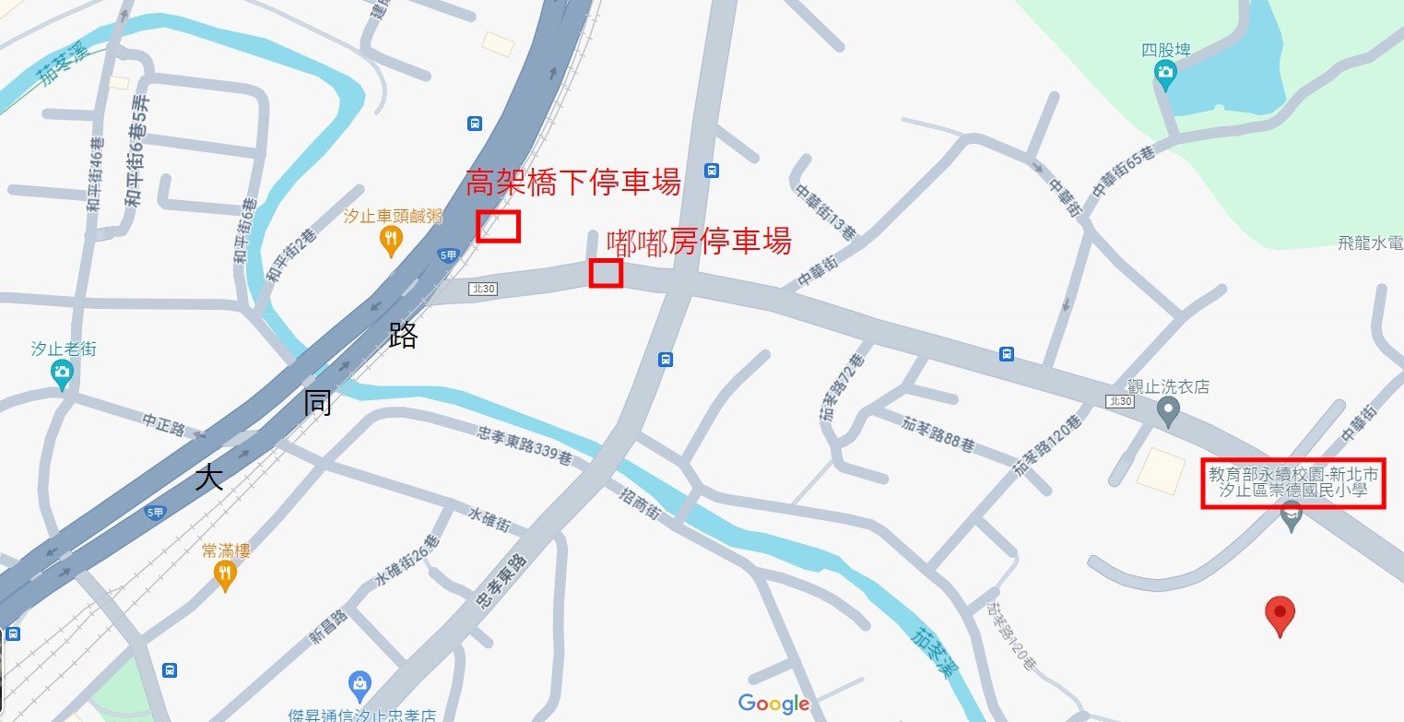
- 開 車：經由國道1號及3號高速公路到達，校外停車資訊如下。
嘟嘟房汐止茄苳站平面停車場：新北市汐止區茄苳路13號對面，步行至崇德國小約6分鐘，每小時40元。
大同路與茄冬路交叉口高架橋下停車場，步行至崇德國小約7分鐘，每小時40元。

- 火 車：搭至「汐止火車站」，步行至忠孝東路→茄苳路→崇德國小。

- 公 車：搭乘「藍15公車」至「摩登家庭社區」，步行至忠孝東路→茄苳路
→崇德國小。

- 捷 運：搭至「南港展覽館」，轉「藍15公車」至「摩登家庭社區」，步行至忠孝東路→茄苳路→崇德國小。

※本校無提供停車位，請搭乘大眾運輸工具。

